Tisková zpráva

Velikonoce na Podlesí
Ve dnech 30. 3. - 1. 4. 2012 proběhlo ve Středověkém vodním mlýně v Hoslovicích slavnostní zahájení nové sezóny. Sezónu otevřela akce Velikonoce na Podlesí připomínající svátky jara.
Návštěvníci se mohli například kochat šikovností řemeslníků dekorujících vajíčka. Paní Magda Šochmanová a Štěpánka Krýzová předváděly zdobení vajec pomocí voskové reliéfní techniky, Anna Hartlová patchwork a drátkování, Alena Křížová drátkování a Vlasta Bardová perforování. Pomlázky pletli František Hanzlík a Jan Zábranský. Ošatky ze slámy a pedigu Jana Vlažná a košíky Pavel Rouha a Josef Eder z Bavorska. Svou zručnost předvedli při výrobě nejrůznějšího velikonočního aranžmá i děti z Dětského domova Volyně.
O ochutnávky se postaral pan Augustin Sobotovič, který napekl čerstvý chléb, česnekové placky, houstičky a mazance a také pracovníci muzea, kteří připravili pro návštěvníky jidášky a pučálku. K dobré náladě přispěli taktéž harmonikáři a krajánci Václav Rada, Miroslav Němec, František Mikyška a Jan Kotrbáček.
Pro děti byly připraveny oblíbené hry házení míčků, honění káčy, kuličky, chůdy a také zdobení vajíček voskem.
Návštěvníci nezůstali ochuzeni ani o spuštění mlýnského kola, ukázku chodu mlýnského zařízení či odborný výklad.
Navíc páteční dění bylo zaznamenáno Toulavou kamerou a diváci ČT jej mohou shlédnou dne 8. dubna.

Akce byla zapojena do projektu „Společné prezentace starého mlynářství na Šumavě a v Bavorském lese“ podpořeného z prostředků programu Cíl 3 Česká republika - Svobodný stát Bavorsko 2007—2013 a i přes nepřízeň počasí se o víkendu do vodního mlýna podívalo přes 500 lidí.

Vyřizuje: Mgr. Lucie Kupcová
Tel./email: 380 422 606/ lucie.kupcova@muzeum-strakonice.cz

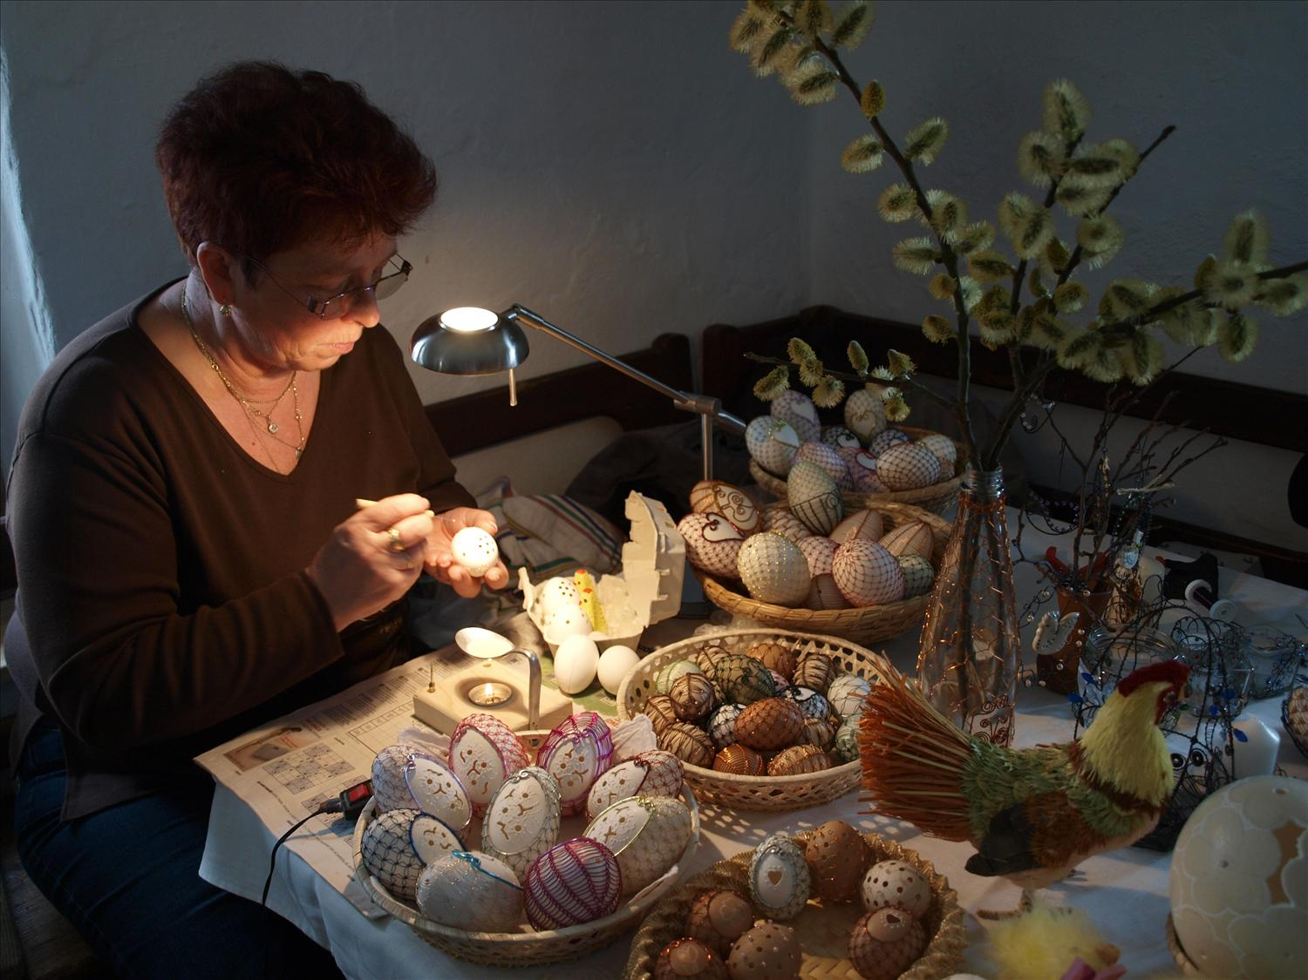

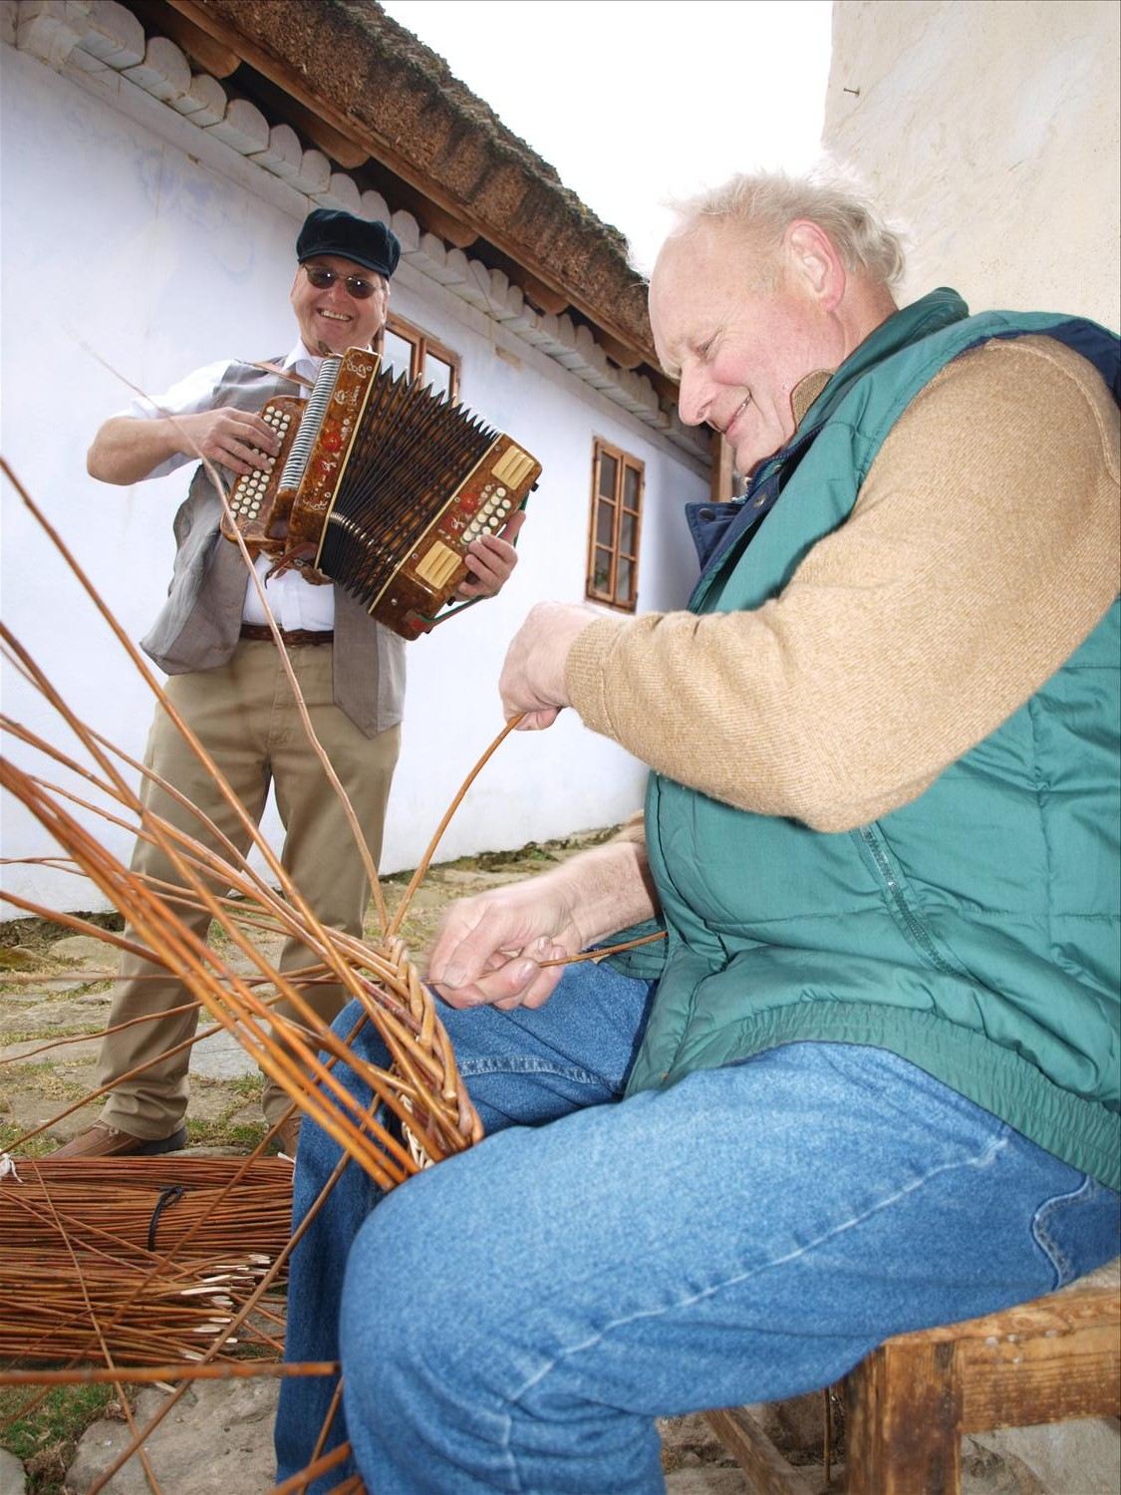
bavorský košíkář pan Eder

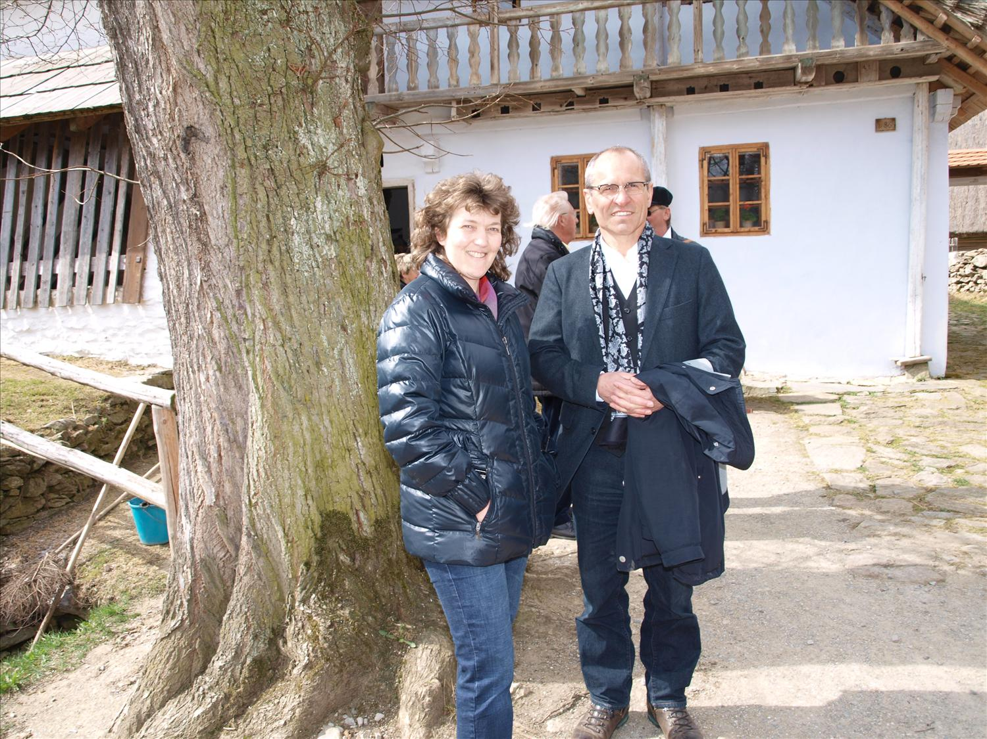
Zástupci z Freilichtmusea Finsterau, ředitel Dr. Martin Ortmeier a paní Roswitha Klingshirn

